ГЛАВА 1

1 Россия в начале XX в.

Работа с заданиями базового уровня сложности

1.1 Объединение предприятий, выпускающих однородную продукцию, созданное для коллективного сбыта продукции через единую торговую сеть:

1) картель;

2) синдикат;

3) трест;

4) концерн.

1.2 Измените первую часть предыдущего задания так, чтобы другие варианты от­вета поочерёдно стали верными. Рядом с каждым вариантом первой части (их у вас получится три) обязательно указывайте номер верного ответа.

1.3 Придумайте четыре варианта ответов к заданию. Три ответа должны быть даны в рамках этой же темы, но содержать неверную информацию (частично или целиком). Правильным может быть только один ответ.

Люди, находящиеся на границе разных социальных групп, систем, культур и ис­пытывающие влияние различных норм, ценностей:

1) _

2) _

3) _

4) _

1.4 Многотысячную рабочую манифестацию к памятнику Александру II 19 февраля 1902 г. организовал:

1) В. К. Плеве;

2) С. В. Зубатов;

3) В.И.Ленин;

4) Г. В. Плеханов.

1.5 Что явилось последствием Русско-японской войны:

1) уплата Россией контрибуции;

2) Россия признавала Корею сферой японского влияния;

3) потеря Россией всего Сахалина;

4) Россия потеряла Курильские острова?

1.6 Что было общего во взглядах членов «Союза освобождения» и партии эсеров:

1) созыв Учредительного собрания;

2) неприятие террора;

3) продолжение деятельности революционных народников;

4) мирный путь развития?

1.7 Социализация земли — это:

1) переход земли в общенародное достояние;

2) переход земли в собственность государства;

3) переход земли в частную собственность;

4) передача земли органам местного самоуправления (муниципалитетам).

**Работа с заданиями повышенного уровня сложности**

1.8 Установите соответствие между названиями социальных групп и их характери­стиками.

К каждому из четырёх названий подбирается одна характеристика из обозначенных буквами.

|  |  |  |  |
| --- | --- | --- | --- |
| СОЦИАЛЬНЫЕ ГРУППЫ | |  | ХАРАКТЕРИСТИКИ |
| 1) | Пролетариат | А) | самое многочисленное сословие в России |
| 2) | Крестьянство | Б) | особое воинское сословие, имевшее привилегии за несе- |
| 3) | Казачество |  | ние обязательной службы |
| 4) | Дворянство | В) | сословие, включавшее различные категории городских |
|  |  |  | жителей (ремесленников, мелких домовладельцев, тор- |
|  |  |  | говцев и т. п.) |
|  |  | Г) | один из двух основных классов буржуазного общества |
|  |  | Д) | привилегированное сословие, главная опора власти им- |
|  |  |  | ператора |

Буквы, соответствующие выбранным элементам, запишите в таблицу. Учтите, что число названий социальных групп не совпадает с количеством харак­теристик.

1.9 Расположите в хронологической последовательности следующие события:

A) начало Русско-японской войны; Б) создание Тройственного союза;

B) подписание русско-французской военной конвенции; Г) аренда Россией крепости Порт-Артур.

Запишите буквы, которыми обозначены события, в правильной последовательности в таблицу.

1.10 Кто из указанных политических деятелей состоял в партии эсеров:

1) Л. Мартов;

2) Д. И. Шаховской;

3) И. П. Каляев;

4) В. М. Чернов;

5) Д. С. Сипягин;

6) М. А. Натансон?

Укажите три имени из шести предложенных. Обведите соответствующие цифры и шишите их в таблицу.

1.11Прочитайте отрывок из программы партии начала XX в. Впишите её название.

Заменив частную собственность на средства производства и обращения обществен-ою и введя планомерную организацию общественно-производительного процесса для эеспечения благосостояния и всестороннего развития всех членов общества, социаль-ая революция пролетариата уничтожит деление общества на классы и тем освободит сё угнетённое человечество, так как положит конец всем видам эксплуатации одной асти общества другою.

1.12 Установите соответствие между именами исторических деятелей и фактами их биографий. К каждому из четырёх имён подбирается один факт из обозначен­ных буквами.

|  |  |
| --- | --- |
| ИМЕНА | ФАКТЫ БИОГРАФИЙ |
| 1) А. И. Вышнеград-ский  2) А. М. Стессель  3) В. К. Плеве  4) Ф. А. Головин | A) участник II съезда РСДРП Б) входил в кружок «Беседа»  B) за сдачу крепости Порт-Артур отдан под суд Г) убит эсером Егором Сазоновым  Д) крупный предприниматель, министр финансов в 1888—1892 гг. |

Буквы, соответствующие выбранным элементам, запишите в таблицу.

**Задания высокого уровня сложности**

Анализ исторического документа

1.13 Прочитайте данный отрывок из воспоминаний С. Ю. Витте и ответьте на во­просы.

Как может человек проявить и развить не только свой труд, но инициативу в своём руде, когда он знает, что обрабатываемая им земля через некоторое время может быть аменена другой (община)... когда он может быть ответствен за налоги, не внесённые ругими, когда его бытие находится не в руках применителей законов (общая юрис-икция), а под благом попечительного усмотрения и благожелательной защиты ма-енького «батюшки», отца земского начальника, когда он не может ни передвигаться, и оставлять своё, часто беднее птичьего гнезда, жилище без паспорта, выдача коего ависит от усмотрения, когда, одним словом, его быт в некоторой степени похож на ыт домашнего животного с тою разницею, что в жизни домашнего животного заин-ересован владелец, ибо это его имущество, а Российское государство этого имущества меет при данной стадии развития государственности в излишке, а то, что имеется излишке, или мало, или совсем не ценится.

1) Напишите имя императора, в правление которого была создана должность, на-ванная в отрывке, а также годы его правления.

2) Какие факторы, с точки зрения автора отрывка, препятствовали проявлению трудовой инициативы крестьянами? Назовите четыре фактора.

3) Укажите два фактора, не упомянутых в отрывке, препятствовавших развитию капиталистических отношений в сельском хозяйстве в начале XX в. Поясните, почему каждый из них препятствовал развитию капиталистических отношений.

1.14 Прочитайте отрывок из доклада С. Ю. Витте Николаю II и ответьте на вопросы.

Каждая новая волна капиталов, приливающая из-за границы, сбивает неумеренно высокий уровень прибыли, достающейся у нас монопольному предпринимателю, и за­ставляет последнего искать равновесия в новых технических усовершенствованиях, ведущих за собой и удешевление продукта. Пополнение скудного резервуара народных сбережений иностранными капиталами даёт возможность всем капиталам в стране сво­боднее разливаться по более широкому полю и заполнять не только обильные, но и менее глубокие источники прибыли...

Но в последнее время раздаются голоса против прилива капиталов из-за границы, настаивающие на том, что он причиняет ущерб основным народным интересам... По-видимому, такое недоразумение питается главным образом недовольством, что доход от этих новых предприятий будет доставаться иностранным капиталистам, что вла­дельцем той машины, которая, привезённая в Россию, будет работать внутри страны, будет иностранец. Но ведь и фабрика, которая изготовляет за границей те товары, которые потом покупает русский потребитель, принадлежит также иностранцам, она учреждена также на иностранные капиталы, и доход с неё не поступает в Россию. Но коренное различие заключается, прежде всего, в том, что машина, привезённая в Рос­сию и здесь изготовляющая изделия, хотя она и принадлежит иностранцу, работать будет всё-таки в русской среде. И работать она будет не одна. Она потребует сырья, топлива, осветительных и прочих вспомогательных материалов, она потребует на по­мощь себе человеческого труда, и всё это её владелец должен будет купить в России. Приняв всё это в расчёт, окажется, что... из рубля, уплачиваемого за изделие пред­приятия, учреждённого хотя бы и при посредстве иностранного капитала, приблизи­тельно от 25 до 40 коп. должны достаться русскому рабочему, затем значительная часть пойдёт на оплату сырья и вспомогательных материалов, и только от 3 до 10 коп. придутся на прибыль самого предпринимателя; при уплате же за товар, привозимый из-за границы, весь рубль уйдёт из России и ни производитель сырья, ни производи­тель топлива, ни, наконец, рабочий — никто не получит ни копейки.

1) Сформулируйте проблему, которой посвящен отрывок. Укажите позицию автора по данной проблеме.

2) Чем автор аргументирует своё мнение? Используя отрывок, приведите четыре ргумента.

3) Используя отрывок, приведите два аргумента в подтверждение точки зрения, [ротивоположной авторской.

4) Укажите не менее двух отраслей промышленности, в которых в начале XX в. [ностранные капиталы превышали российские.

1.15 Прочитайте данный отрывок из труда официального историка царствования императора Николая II С. С. Ольденбурга «Царствование Николая II» и ответь­те на вопросы.

Винная монополия, как, впрочем, все мероприятия русской власти, подвергалась кестокой критике со стороны весьма широких кругов русского общества. Говорили, [то правительство «спаивает народ». Между тем монополия не имела непосредствен-гого отношения ни к развитию, ни к уменьшению пьянства. И старая, «откупная» истема, и взимание акциза со спиртных напитков — система, существовавшая в Рос-ии до введения монополии, — создавали особый класс людей, заинтересованных в уве-сичении сбыта крепких напитков. Государственная монополия продажи водки не пы­талась ограничить её потребления, но и не занималась искусственным увеличением :проса путём рекламы, торговли в кредит и т. д. В то же время — ив этом была глав-тя цель реформы — монополия давала государству более значительный доход, чем фежние системы обложения, — не за счёт увеличения пьянства, а путём присвоения ебе той доли, которая раньше составляла барыш «посредников». Этот косвенный на-юг — существующий во всех странах в том или ином виде — шёл полностью в госу-(арственную казну. Конечно, это было некоторым стеснением сферы частной предпри-1мчивости — но это стеснение было оправдано не только интересами казны, но также i устранением наиболее безобразных форм «распивочной» продажи водки, и основан-юй на них эксплуатации потребителей. В то же время государству при этой системе >ыло гораздо легче, буде оно этого пожелало бы провести ограничение или даже за-фещение спиртных напитков, чем при системе частной торговли. За введением казён-

юй монополии министр финансов_ приступил к проведению в жизнь

(адолго подготовлявшегося плана денежной реформы.

1) Укажите фамилию, пропущенную в данном отрывке.

2) Сформулируйте проблему, которой посвящена большая часть данного отрывка. Скажите позицию автора по данной проблеме.

3) Используя отрывок, приведите три аргумента в подтверждение позиции автора.

4) Используя отрывок, приведите два аргумента в подтверждение точки зрения, противоположной авторской.

5) Укажите два последствия реформы, о которой упоминается в конце отрывка.

1.16 Прочитайте отрывок из труда жандармского офицера А. И. Спиридовича и от­ветьте на вопросы.

Организационные вопросы вызвали среди членов съезда горячие споры, перешед­шие к концу съезда в раскол.

Рознь возникла на почве редакции 1-го параграфа Организационного Устава. Ле­нин, исходя из того, что партия должна быть замкнутой, конспиративной революци онной организацией, предлагал формулировать § 1 устава так: «Членом... партии счи тается всякий, признающий её программу и поддерживающий партию личным участи ем в одной из партийных организаций». Введение в устав обязательства — личногс участия в работе партии — сужало организацию, но зато включало в неё исключитель но активных революционных работников. Такой взгляд Ленина поддерживала част] его сторонников, другая же часть, во главе с Мартовым, стояла за то, что партии должна охватить возможно большие массы населения, а потому и высказывалась з формулу Мартова, что «членом партии считается всякий, принимающий её програм му, поддерживающий партию материальными средствами и оказывающий ей регуляр ное личное содействие под руководством одной из её организаций».

«Чем шире, — говорил Мартов, — будет распространено название партии, тем лу1 ше. Мы можем только радоваться, если каждый стачечник, каждый демонстрант, от вечая за свои действия, сможет объявить себя членом партии».

1) Укажите название партии, о съезде которой идёт речь в данном отрывке. В ki ком году происходили описанные события?

2) Что стало поводом для дискуссии между Лениным и Мартовым? Используя о рывок, напишите, как представляли себе состав партии Ленин и Мартов.

3) Какие названия получили два крыла партии, образовавшиеся в результате рас-ола? Укажите ещё одно важное разногласие во взглядах их представителей.

**Обобщённая характеристика**

**,схематизация исторического материала**

1.17 Напишите четыре признака (теоретических положения), указывающих на то, что в начале XX в. Россия вступила в стадию монополистического капитализма. Выберите один из указанных вами признаков и приведите два конкретных исто­рических факта, подтверждающих существование в России выбранного призна­ка монополистического капитализма.

Признаки

Факты

1.8 Укажите два основных направления внешней политики России в конце XIX начале XX в. Назовите два события для одного из этих направлений.

Направления

События

1.19 Укажите два программных положения партии эсеров. Что было эсерами для их осуществления? Назовите два мероприятия.

предпринято

Программные положения

Деятельность

**Анализ исторических версий и оценок, аргументация**

1.20 Ниже приведены две точки зрения на значение Портсмутского мирного дого] ра с Японией:

1. Портсмутский мир был крайне невыгоден для России.

2. Портсмутский мир явился дипломатической победой России.

Какая из названных точек зрения представляется вам более предпочтительно Приведите не менее трёх аргументов в подтверждение вашего мнения. При аргумент ции обязательно используйте исторические факты.

1.21 Ниже приведены две точки зрения на общественное движение конца XIX — ш чала XX в.:

1. В конце XIX — начале XX в. в России значительно активизируется и выходи на новый уровень либеральное движение.

2. Революционное движение в России в конце XIX — начале XX в. было значи тельно мощнее и организованнее либерального.

Какая точка зрения представляется вам более предпочтительной? Приведите не ме нее двух аргументов в подтверждение вашего мнения. При аргументации обязательнс используйте исторические факты.

1.22 Ниже приведены две точки зрения на итоги и значение революции 1905— 1907 гг.:

1. Революция 1905—1907 гг. потерпела поражение.

2. Революция 1905—1907 гг. принесла народным массам некоторые завоевания.

Какая из названных точек зрения представляется вам более предпочтительной? Приведите не менее двух аргументов в подтверждение вашего мнения.

**Анализ исторической ситуации**

1.23 Разберите по данному плану историческую ситуацию, связанную с отставкой С. В. Зубатова. На основе анализа сделайте вывод о причинах отставки.

1) Время.___

2) Место.__

3) Люди (или группы людей), которые были связаны с данной ситуацией.

4) События и явления, связанные с данной ситуацией. Как связаны (устно)?

5) На основе анализа ситуации укажите не менее двух причин отставки С. В. Зу­батова.

6) Как отставка С. В. Зубатова повлияла на рабочее движение?

1.24 Разберите по данному плану историческую ситуацию, связанную с началом Рус­ско-японской войны. На основе анализа ситуации сделайте вывод о причинах начала войны.

1) Время.__________

2) Люди (или группы людей), которые были связаны с данной ситуацией.

3) Какие исторические документы свидетельствуют о произошедшем?

4) События и явления, связанные с данной ситуацией. Как связаны (устно)?

5) На основе анализа ситуации укажите причину войны с Японией.

6) Изучив ход Русско-японской войны, укажите не менее пяти обстоятельств, спобствовавших поражению России.

Сравнение

1.25 Сравните работу крестьян на барщине до 1861 г. и отработочную систему ко] XIX — начала XX в. Выделите три общие черты и одно различие.

Ответ оформите в виде таблиц. Самостоятельно сформулируйте линии сравнен сделайте вывод. Общее:



Линии сравнения

Общие черты

Различия:

Линии сравнения

Работа крестьян на барщине

Отработочная система

Вывод

1.26 Из курса обществознания вспомните основные черты индустриального общества. Сравните общие характеристики индустриального общества и особенности инду­стриального развития России в начале XX в. Ответ оформите в виде таблицы. На основе результатов сравнения сделайте общий вывод.

Линии сравнения

Индустриальное общество

Россия в начале XX в.

Экономическая сфера

Социальные отношения

ИР

(1

Политико-правовая сфера

Духовная сфера

вывод

1.27 Сравните программные положения, методы борьбы партии эсеров и парти большевиков (в 1906 г.), выделив три общие черты и три различия.

Ответ оформите в виде таблиц. Самостоятельно сформулируйте линии сравнение сделайте вывод.

Общее:

|  |  |
| --- | --- |
| Линии сравнения | Общие черты |
|  |  |
|  |  |
|  |  |

Различия:

|  |  |  |
| --- | --- | --- |
| Линии сравнения | Эсеры | Большевики |
|  |  |  |
|  |  |  |
| • |  |  |

Вывод

**Работа с картой**

1.28 Выполните задания к контурной карте «Русско-японская война».

1) Обозначьте и подпишите места трёх сражений маньчжурской армии с японца­ми, а также их даты.

2) Отметьте место Цусимского сражеия.

3) Укажите положение войск к концу войны.

4) Заштрихуйте территорию, на которую Россия передала свои арендные права 1понии по условиям Портсмутского мира.

5) Обозначьте место, где произошли события, описанные в отрывке из труда Z. С. Ольденбурга.

И для японцев, и для гарнизона было 1еожиданностью, когда 19 декабря ко­мандующий войсками ген. А. М. Стессель прислал к ген. Ноги парламентёров о даче. Геройская оборона обрывалась на 1кте слабодушия: и по численности войск, i по количеству запасов возможно было щё продержаться две-три недели, может быть, месяц, защищая шаг за шагом по­зиции. 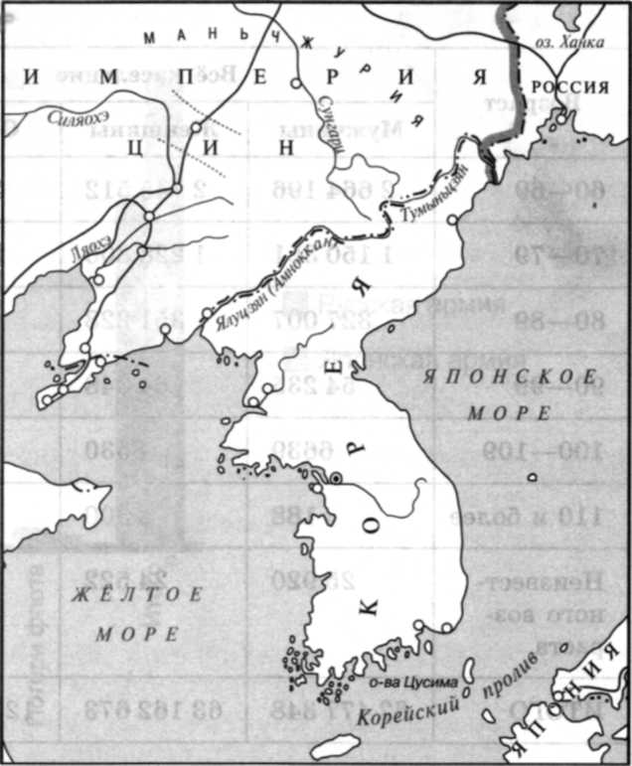

**Работа со статистической и с визуальной информацией**

1.29 Изучите данные таблицы «Распределение населения по полу, десятилетним воз­растным группам и грамотности», составленной на основе итогов первой Всеоб­щей переписи населения Российской империи 1897 г., и ответьте на вопросы.

|  |  |  |  |  |  |  |
| --- | --- | --- | --- | --- | --- | --- |
| Возраст | Всё население | | | В том числе грамотных | | |
| Мужчины | Женщины | Оба пола | Мужчины | Женщины | Оба пола |
| Дети моло­же года | 2 155 093 | 2 136 632 | 4 291 725 | 0 | 0 | 0 |
| От 1 года до 9 лет | 14 975 914 | 15 071 879 | 30 047 793 | 789 489 | 461 097 | 1 250 586 |
| включи­тельно |  |  |
|  |  |
| 10—19 | 13 094 402 | 13 359 380 | 26 453 782 | 5 955 693 | 2 915 494 | 8 871 187 |
| 20—29 | 10 145 066 | 10 215 904 | 20 360 970 | 4 552 412 | 1 995 914 | 6 548 326 |
| 30—39 | 7 893 941 | 7 912 107 | 15 806 048 | 3 118 509 | 1 245 535 | 4 364 044 |
| 40—49 | 5 873 596 | 5 832 868 | 11 706 464 | 1 950 533 | 735 910 | 2 686 443 |
| 50—59 | 4 110 800 | 4 210 657 | 8 321 457 | 1 087 720 | 465 609 | 1 553 329 |

|  |  |  |  |  |  |  |
| --- | --- | --- | --- | --- | --- | --- |
| Возраст | Всё население | | | В том числе грамотных | | |
| Мужчины | Женщины | Оба пола | Мужчины | Женщины | Оба пола |
| 60—69 | 2 664 196 | 2 745 512 | 5 409 708 | 596 761 | 279 950 | 876 71: |
| 70—79 | 1 150 351 | 1 228 806 | 2 379 157 | 214 067 | 117 741 | 331 80! |
| 80—89 | 327 007 | 351 228 | 678 235 | 42 413 | 26 806 | 69 21< |
| 90—99 | 54 235 | 64 348 | 118 583 | 4680 | 32 63 | 794? |
| 100—109 | 6639 | 8530 | 15 169 | 390 | 286 | 67* |
| 110 и более | 188 | 300 | 488 | 11 | 10 | 21 |
| Неизвест­ного воз­раста | 25 920 | 24 522 | 50 442 | 6134 | 3158 | 9292 |
| ИТОГО | 62 477 348 | 63 162 673 | 125 640 021 | 18 318 812 | 8 250 773 | 26 569 585 |

1) Используя таблицу, определите процент грамотного населения.

2) Определите процент грамотных мужчин.

3) Определите процент грамотных женщин.

4) Чем можно объяснить получившееся соотношение грамотных мужчин и грамотных женщин?

5) В какой возрастной группе процент грамотного населения наибольший? Почему

КЕШ Изучите сведения диаграммы «Потери действующих армий России и Японии в 1904—1905 гг.» и ответьте на вопросы.

1) Как данные, показанные в диаграмме, связаны с позицией японской делегации на переговорах в Портсмуте?

300000 250000

200000

150000

100000

50000

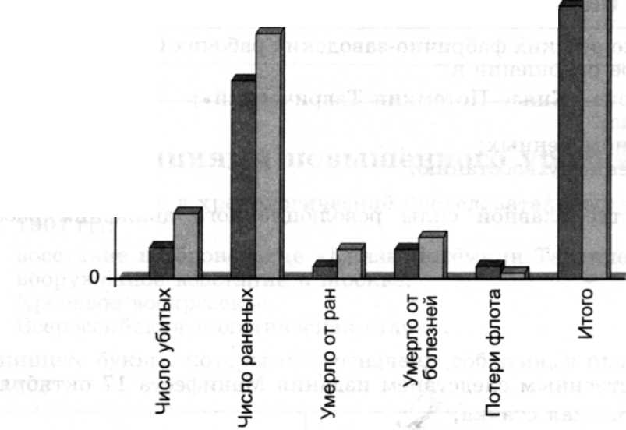

1

Русская армия

□ Японская армия

2) По какому показателю потери русской армии превзошли потери японцев. По­чему?

3) Верно ли утверждение, что число раненых в русской армии в годы Русско-япон­ской войны превысило потери по всем остальным показателям, вместе взятым (кроме совокупных потерь по всем показателям)?

4) По подсчётам историков, количество погибших и умерших от ран и болезней в русской армии в годы Крымской войны значительно превысило число раненых. Сопоставьте эту информацию с потерями в Русско-японскую войну. Попытайтесь объ­яснить ваши выводы.